栃木県土木施工管理技士会 主催
3日間による短期集中（試験に出題されるポイントを効率よく学習）
講師による添削課題付き！
「経営事項審査」の技術力の評価において５点加点！
令和2年試験対応 1級土木施工管理技術検定
学科試験受験対策セミナー

－ 実 施 要 項 －
【日 程】 令和２年５月１１日（月）～１３日（水）の３日間
９：００～１７：００
【対 象】 栃木県内の建設業者等
【会 場】 栃木県建設産業会館
【講 師】 株式会社創成マネジメント 土木施工管理技術検定試験問題研究会
参与 宮崎 茂 氏
【受 講 料】 ４０,０００円/１名（栃木県土木施工管理技士会会員企業）
３８,０００円/１名（栃木県土木施工管理技士会会員企業で学科試験再受験者）
４５,０００円/１名（一般）
（３日間・テキスト代・資料代込み・CPDS 21ユニット）
※テキスト、資料は当日配布

【申込方法】 別途申込書により、栃木県土木施工管理技士会にＦＡＸ、又はメールにて、４月３０日（木）までにお申込下さい。受講料は同日までに下記口座にお振込下さい。
（振込先）
口座：足利銀行本店 普通預金 ３５７１７２１
名義：栃木県土木施工管理技士会
専務理事 印南 洋之

【そ の 他】 ①筆記用具をお持ち下さい。
②駐車場に限りがありますので、公共交通機関でのご来場にご協力をお願い
致します。
（公共交通機関ご利用の場合）
JR宇都宮駅～旭陵通り～今宮～若松原～雀宮駅線
関東バス「旭陵通り経由 今宮、雀宮（今宮線）」にて
バス停『旭陵橋東』下車 徒歩2分
③お申込み後のキャンセル、及び当日欠席によるご返金は致しかねます。
（参加者の変更は可能です。）
④３日目の講習終了後に、CPDS受講証明書と講習修了書を交付致します。
⑤人数が少ない場合、開催を見送る場合もございますので、ご了承下さい。

【案 内 図】
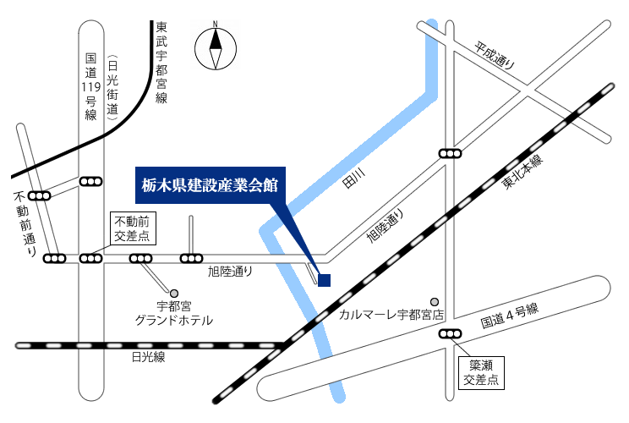

１級土木施工管理技士学科対策セミナープログラム内容
１日目 5月11日
9:00～9:30 | 1.受験ガイダンス | 受験要綱
9:30～12:00 | 2.施工管理法（１） | ①施工計画、建設機械、②安全管理
12：00～13：00 | 昼食休憩
13：00～17：00 | 3.土木一般 | ①土工、②コンクリート工、③基礎工
2日目 5月12日
9:00～9:15 | 4.実地試験への対応
9:15～9:30 | 5.昨日の振り返り
9：30～12：00 | 6.施工管理法（2） | ①工程管理、②品質管理、③環境管理
12:00～13:00 | 昼食休憩
13:00～17:00 | 7.専門土木 | ①ＲＣ・鋼構造物 ②河川砂防工事  ③道路・舗装工事 ④ダム・トンネル工事  ⑤海岸港湾工事、⑥鉄道地下構造物工事  ⑦上下水道工事
3日目 5月13日
9:00～9:30 | 8.昨日の振り返りと  実地受験の準備法
9：30～12：00 | 9.法規 | ①労働基準法、②労働安全衛生法、  ③建設業法、④道路関係法、⑤河川法、  ⑥建築基準法、⑦火薬類取締法、  ⑧騒音規制法、⑨振動規制法、⑩港則法
12:00～13:00 | 昼食休憩
13:00～16:30 | 10.共通工学 | ①測量法、②設計図書・契約、③機械・電気約
1級土木施工管理技術検定（学科試験）受験対策セミナー
申 込 書

受講者名１
受講者名２
受講者名３
受講者名４
受講者名５
会 社 名
所属部署 | 部 課
会 社 住 所 | 〒
Ｔ Ｅ Ｌ |  | Ｆ Ａ Ｘ
申込みご担当者 | 部 課 様
E-MAIL | ＠

【申込・問い合わせ先】
栃木県土木施工管理技士会 担当：稲川
〒３２１-０９３３栃木県宇都宮市簗瀬町１９５８－１
TEL:０２８－６３９－２６１１ FAX：０２８－６３９－２９８５
E-Mail：inagawa@tochiken.or.jp

